Оборудование помещений МОУДО «ЦДОД» и прилегающей к нему территории с учетом доступности для детей-инвалидов
Зона отдыха (ожидания) оборудованная соответствующей мебелью | 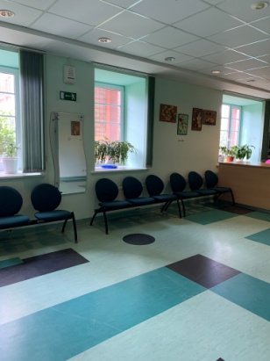
Наличие навигации (таблички, указатели и т.п) | 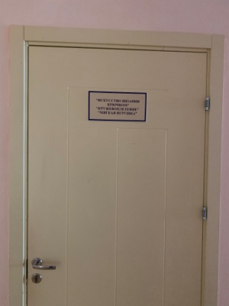
Источники питьевой воды | 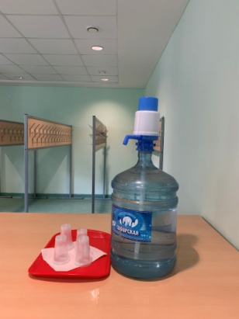
Санитарно-гигиенические помещения | 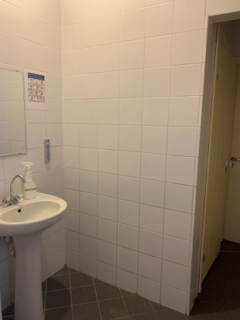
Пандусы (подъемные платформы) при входе в учреждение | 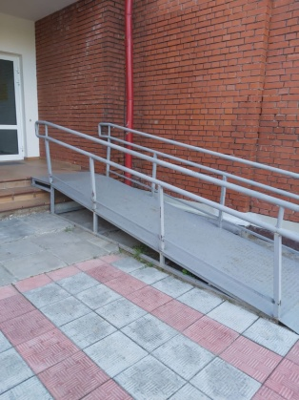
Стоянки для автотранспортных средств инвалидов | 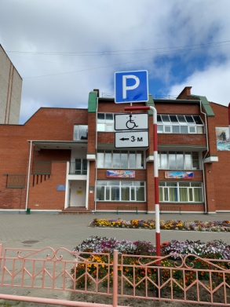
Адаптированные лифты, поручни, расширенные дверные проемы | 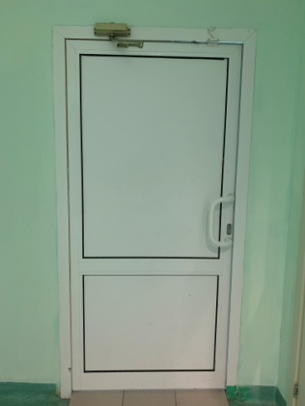
Сменные кресла-коляски | 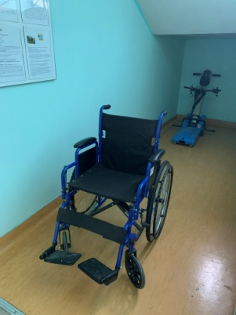
10. Специально оборудованные для инвалидов санитарно-гигиенические помещения | 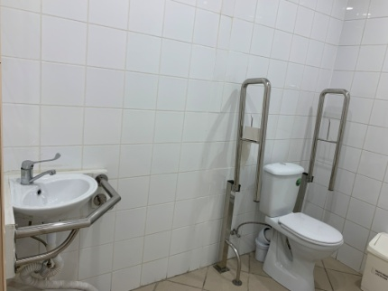
Аппаратура, дублирующая звуковую и зрительную информацию для инвалидов по слуху и зрению | 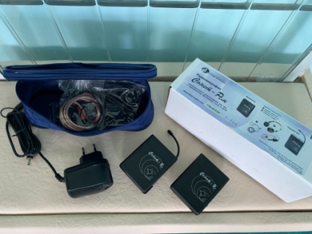
Надписи, знаки, вывески, выполненные рельефно-точечным шрифтом Брайля | 